静岡県鉱工業指数から見えてくる新型コロナウイルスがもたらしたもの
特 集


経営管理部 統計調査課
鉱工業指数とは

鉱工業指数とは、製造業の生産活動の水準の推移を総合的に表す指標で、各製品の生産・出荷・在庫の数量等を調査し、基準年（平成27年）の平均を100とした比率で表したものをいいます。
この指標は、数ある経済指標の中で最も重要なものの一つとなっております。国（経済産業省）の作成した指数は全国の、各県が作成した指数は各地域の主要指標となり、国の指数は内閣府の月例経済報告などで、県の指数は日本銀行静岡支店の短期経済観測（短観）や県内金融経済動向などで、景気動向判断の材料として活用されています。
鉱工業指数が重視される主な理由は以下のとおりです。
１ 製造業の動向は経済全体へ与える影響が大きいこと
製造業の動向は運輸・卸売といった製品流通など関連他産業の雇用や動向にも広く波及する
２ 製造業の動向は景気変動に敏感に反応すること
生産や在庫の動きは増産・減産を通じて景気動向に敏感に反応し、変化を捉えやすい
３ 速報性に優れていること
月単位で調査が実施され、その月次結果が比較的短期間で公表されるなど、速報性が高い

ここでは、その算出の方法や実際の結果から見た静岡県のものづくりのすがたを紹介します。

鉱工業指数の算出

１ 指数による評価の必要性
例えば、ビールとしょう油など、単位や性質が異なる製品を併せて製造している場合、このまま単純合計しても生産実績を評価することができません。また、生産量に単価を乗じた生産金額で見ても物価変動の要因が加わってしまうため、このままでは生産活動を正しく把握できません。
そこで、ある一定の時点（基準年における月平均）の生産量を100とした場合における数値により、相対的に評価します。鉱工業指数の「指数」とは、価格変動要因を除いた量的変動を相対的に示したもので、例えば、基準時に比べて生産量が10％増えた場合は、100の10％増である110となります。

２ ウェイト算定による総合評価
上で算出した指数は、個々の品目における指数（個別指数）ですが、全体の産業動向を総合的に把握
するためには、さまざまな業種における指数を合算する必要があります。しかしながら、性質の異なる品目同士を単純に合計できないことから、重要度に応じた重み付け（ウェイト）を設定の上、加重平均しています。例えば、Ａ品目の個別指数が110でウェイト60％、Ｂ品目の個別指数が120でウェイトが40％の場合、合算した指数は、110×60％＋120×40％＝114となります。
鉱工業指数の算出
１ 実績値の調査
経済産業省などが実施する調査により、個別品目の実績値を調査
２ 実績値の指数値化
上の実績値を基準年次からの変化に基づき、それぞれの指数値（個別指数）を算出
３ ウェイトを考慮した総合指数化
個別指数に個々のウェイトを乗じた加重平均を総合指数として算出

３ 生産ウェイトから見た静岡県の産業構造
製造業全体で見て主要部門の生産ウェイトは大きくなることから、これによって静岡県の産業構造のすがたを見ることができます。実際のウェイトは、多数の品目から基準年において付加価値額で見た生産実績の大きいもの163品目を抽出して、全体を１万とした場合の数値としており、関連品目を業種単位で見ると、輸送機械(3293.8)を筆頭に、食料品・たばこ(1592.7)、汎用・生産用・業務用機械(1018.7)、化学(1002.7)、電気機械(933.4)の順となり、上位５業種で全体の75％超を占めています（図１）。
すなわち、上位５業種の県内産業に占める割合が大きく、特に輸送機械は、食料品・たばこの約２倍、電気機械や化学の約３倍の影響を与えていることがわかります。また、輸送機械（業種）を例に見ると、軽自動車やガソリンエンジン等に代表される品目、その上に乗用車や自動車部品等に代表される品目群があり、この２つの品目群で約2,500、即ち産業全体の25％を上回るウェイトとなっています（表１）。
【図１】業種別生産ウェイト

【表１】輸送機械における品目群・品目別生産ウェイト
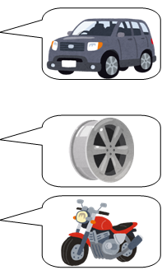

※自動車部品などの多様な製品の数値を合算する場合、生産量でなく生産額を単位として調査した後、物価変動要因を除外して必要な数値を算出することがあります。

季節調整とは～原指数と季節調整済指数



生産動向に関係する事象の中には、エアコン・清涼飲料など夏場に向けた需要増に対応したり、盆・正月休みなどに生産ラインを止めたりといった、１年を周期として毎年同じように繰り返される季節変動要因があります。こうした季節変動要因を除外することを季節調整といい、季節調整前の指数を原指数、季節調整後の指数を季節調整済指数といいます。
夏場は需要増
ある月の実績を過去と比較評価する場合は、前月比（前月と比較）と前年同月比（前年の同じ月と比較）が、ある月を含む一定期間を過去と比較評価する場合は、前期比（直近の四半期と比較）と前年比（前年１年の平均と比較）などがありますが、前月比や前期比では、季節変動要因を除外した季節調整済指数で、前年同月比や前年比は季節変動要因を含めた原指数で比較します。
例）2019年12月の実績を過去と比較する場合
○季節変動要因を除いた季節調整済指数で比較
前月比 2019年11月からの変化
前期比 2019年第Ⅳ四半期（10～12月平均）の第Ⅲ四半期（7～9月）からの変化
○季節変動要因を含めた原指数で比較
前年同月比 2018年12月からの変化
前年比 2019年（1～12月）平均の2018年平均からの変化

生産、出荷、在庫と景気変動

製造業の企業活動を指数として見る場合、生産のほかに出荷や在庫にも着目してこれらの相互関係を検証するため、生産に関する指数のほか、出荷や在庫も同様の指数を算出しています。つまり、生産・出荷・在庫ごとに原指数と季節調整済指数の計６種類の指数を算出しています。
ある月における生産・出荷・在庫には、「前月在庫＋当月生産－当月出荷＝当月在庫」の関係が成り立ちますが、ここでは、生産と在庫の関係を例に、図２の在庫循環図を使って、景気変動の動きを模式化して示します。
まず、好調な需要を背景に在庫が減少すると（①意図せざる在庫減局面）、さらなる需要に備え、増産して在庫を拡大しようとします（②在庫積み増し局面）。しかし、ある程度景気が過熱すると需要が頭打ちとなり（③在庫積み上がり局面）、過剰在庫を減らすため生産活動が鈍化します（④在庫調整局面）。
このように、生産と在庫の関係を見ることで、景気変動を判断する材料を得ることができます。

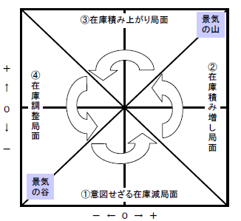
【図２】在庫循環図

在庫の動き

生産の動き

新型コロナウイルスがもたらしたもの

１ 2020年4月 ～リーマンショックを超え、東日本大震災に迫る落ち込み～

ここまでは鉱工業指数の仕組みや算出方法について紹介してきましたが、ここからは直近の公表結果について、タイトルの視点から詳しく見ていきたいと思います。
さて、下に2020年4月公表結果から生産指数の推移を表すグラフと、指数の増減に寄与した主な業種をまとめた表を転載しました。まるでグラフの底が抜けたかのような、大幅な低下が見てとれます。
2000年以降、経済が大きく落ち込んだ事象として、リーマンショック（2008年9月～）と東日本大震災（2011年3月）が思い当りますが、この時、指数はどのような動きをしたのでしょうか。
リーマンショックが起きた2008年9月の生産指数は113.8（平成22年=100）。そこから5か月連続して低下し2009年2月には83.8（▲26.4％）。以降一進一退を繰り返しつつ緩やかに上昇していきました。
一方、東日本大震災が起きた2011年3月の生産指数は78.8（平成22年＝100）。前月（2011年2月）の生産指数100.8から実に22ポイント低下（▲21.8％）となりましたが、4月以降5か月連続して上昇し、8月には2月を上回る102.4となり、短期でのＶ字回復となりました。
では、上記を踏まえ、あらためて2020年4月の指数を見てみることにしましょう。

2020年3月の生産指数は95.4でしたので、4月の75.9は対前月比で20.4％の低下であり、単月の低下幅としてはリーマンショックを超え、東日本大震災（▲21.8％）に迫る大幅な低下であったことがわかります。
寄与業種の表を見ても、約3割のウェイトを占める輸送機械工業が50.3％、約1割を占める電気機械工業が22.4％、同じく約1割を占める汎用・生産用・業務用機械工業が15.1％それぞれ低下となっており、県内の主要産業が総じて厳しい状況にあったことが見て取れます。

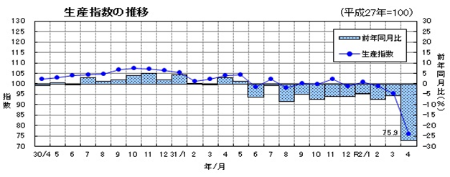

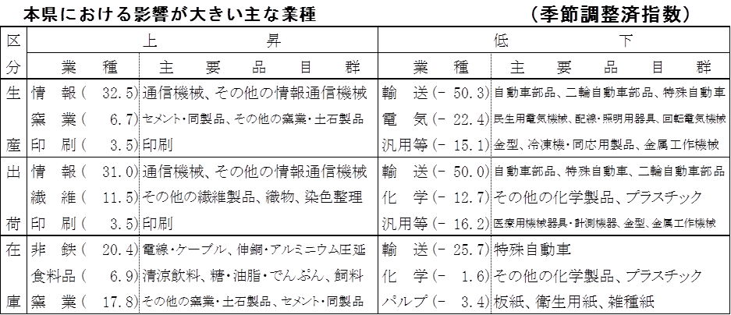

２ 2020年5月 ～Ｖ字回復ならず、過去最低をさらに更新～

次に、5月の結果について詳しく見ていきましょう。
大幅な低下となった翌月はその反動で上昇となることが多く、前に紹介した東日本大震災のケースはその最たるもの。しかし、2020年5月は対前月比でさらに低下となったのです。
ちなみに、4月の生産指数75.9は2000年以降、東日本大震災時の78.8を下回り最低の数値でしたが、5月の70.2はこれを更に下回り、過去最低を更新してしまいました。
その大きな要因として挙げられるのは、新型コロナウイルスの感染拡大に伴い発令された緊急事態宣言（4月7日～5月25日）と、外出自粛やテレワークの推進等、いわゆる「巣ごもり消費」です。
緊急事態宣言期間中、多くの業種が様々な理由で休業を余儀なくされ、例えば先月50％以上もの大きな低下となった輸送機械工業が更に4.2％の低下となりました。
他にも、本来ならゴールデンウィークを伴う行楽シーズンで高需要であるはずなのに、外出自粛により自動販売機やコンビニ・スーパー等での需要が普段以上に減ってしまった清涼飲料等（食料品・たばこ）の下げが強く指数に影響していたりと、過去に例を見ない状況が見て取れます。

しかし、逆にこういう状況だからこそ上昇している業種があるのも見逃せません。

社会がウィズ・コロナやニュー・ノーマルと呼ばれる新しい生活様式へシフトしていく中、休業もしくは大型連休を利用しての設備投資の動きは少なくないようで、汎用・生産用・業務用機械工業は先月の低下を7割程度戻す上昇となりました。
また、テレワークの導入が急速に進んだことに伴い、パソコンやスマートフォン等、情報通信機械工業が4月に引き続き2か月連続して上昇しているのも新型コロナウイルスの影響といえます。
ちなみに、4月の生産と5月の出荷で上昇に寄与している窯業というのはあまり聞き馴染みのない業種ですが、この中にはガラス製品が品目として含まれており、スマートフォンやパソコン等のディスプレイに使用され情報通信機械工業と連動した動きをする傾向がある業種です。

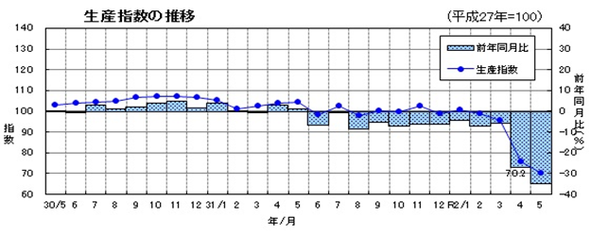

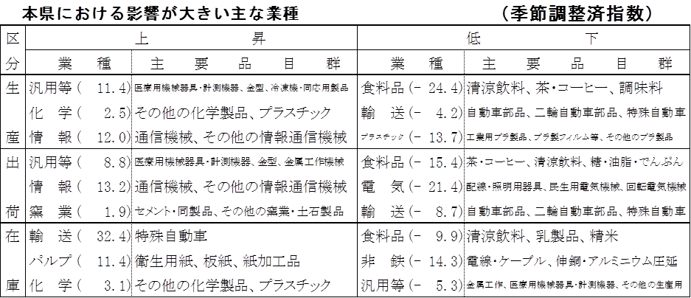
３ 2020年6月 ～緊急事態宣言解除後、静岡経済はどのように、どこまで回復するのか～

最後に、2020年6月の結果を見ていきたいところですが、こちらは8月27日14時に統計センターしずおか上で公表予定となっています。
そこで7月31日に公表された国（全国）の6月の結果等を参考に、少し考察してみたいと思います。

2020年4月の国の生産指数は86.4（県75.9）、5月は78.7（県70.2）、そして6月は80.8でした。
経済産業省のホームページにあるレポートによると、4月・5月は「生産は急速に低下している」としていた基調判断を、国内のみならず世界全体の経済活動の再開により「生産は下げ止まり、持ち直しの動きが見られる」と上方修正し、7月・8月の見通しも上昇との見方を示しました。
この結果を踏まえると、国と同じ基調で推移してきた県の指数もおそらく上昇に転じるのではないかと予想されますが、6月23日に日銀静岡支店が発表した6月の静岡県内金融経済動向によると、生産は横ばいとしながらも基調判断は「（対前月比で）一段と悪化」という見方を示しており、Ｖ字回復と呼べるような大きな回復は見込めないと推察されます。

新型コロナウイルスの経済に与える影響が新聞やニュースで取りざたされる時、よく比較対象とされる
リーマンショック。下にその発生から2年間の生産指数の図を用意しました。
前に5か月連続して低下（▲26.4％）と紹介しましたが、この図を見ると、リーマンショック前の水準を2年経っても回復できていないということに気付かされます。そして、実は現在（2020年5月）に至るまで、この113.8を上回ることはできていないのです。
※平成20年～平成24年を平成22年＝100、平成25年以降を平成27年＝100として算出した指数による

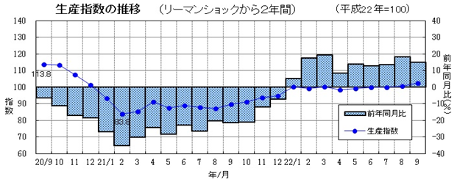
おわりに

現在はいわゆる「コロナ禍」にあり、鉱工業指数を含めた月次の様々な指標が公表される都度大きな注目を集めていますが、後々この一連の動きが「コロナショック」とでも総称されるようになった時、今我々がリーマンショックを見るように月次の指数を長期的に見て、傾向の分析や未来の予測に用いていくことになるでしょう。
鉱工業指数は当月の状況を翌々月末に発表するという、数ある経済指標の中でも公表が遅い部類に入るため分析がほぼ出そろった状態での公表となることが多く、少々「今更？」な感じがしてしまいがちです。しかし、今まで書いてきたような視点であらためて見直してみると、その有用性と面白さが見えてくるような気がします。

県では、毎月『静岡県鉱工業指数』を作成し、新聞社等の報道機関へ提供しているほか、静岡県統計情報ホームページ「統計センターしずおか」にも『月報』という形で掲載しています。
ものづくりのすがたを見る重要な指標の一つとして、是非御注目いただければ幸いです。

